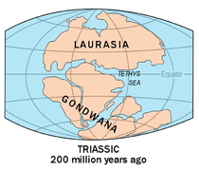
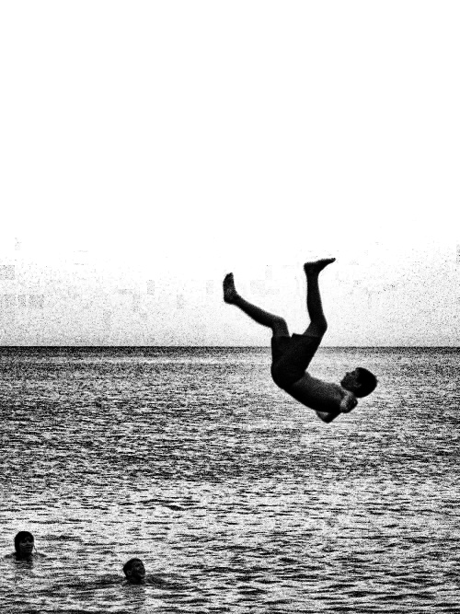
Domenica 24 luglio 2011

Scogliere calcaree, storia geologica e paleogeografia

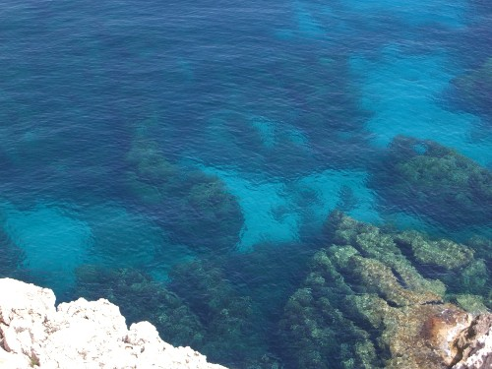
Punta Cala Bianca dal punto di vista paesaggistico è uno dei luoghi più suggestivi della costa settentrionale trapanese. Costa rocciosa e alta e irregolare con falesie, ingrottati marini, faraglioni, minuscole spiaggette e marciapiedi di vermetidi. L'asprezza della costa e la relativa lontananza dalla strada litoranea fanno si che questo intorno sia anche poco meno frequentato dai bagnanti se confrontato con noti luoghi più facilmente accessibili nelle immediate vicinanze. Punta Cala Bianca però è anche uno dei luoghi più studiati da geologi e paleo-geografi perché vi affiora una successione sedimentaria marina, calcarea e silicea, con scarse lacune, che rappresentano un ampio intervallo temporale dal Triassico superiore (circa 200 milioni di anni fa) all'Eocene (circa 50 milioni di anni fa). Le prime ipotesi sull'evoluzione paleogeografica dalla Tetide al Mediterraneo sono state formulate osservando il succedersi di strati rocciosi come questi con differenti significati paleoambientali: dai calcari stromatolitici di mare caldo e poco profondo del Triassico superiore ai calcari pelagici dell'Eocene inferiore.

Programma:
Partenza da Palermo domenica mattina da Piazzale J. Lennon (ex Giotto) alle ore 8.00 per Castellammare del Golfo e proseguimento per Punta Calabianca. Passeggiata lungo la successione sedimentaria commentando i diversi affioramenti rocciosi fino a raggiungere la spiaggetta. Lunga sosta per il bagno e per il pranzo al sacco. Prima del rientro sosta a Castellammare o a Scopello. Rientro previsto per le 19.00.

Scheda tecnica: dislivello m100 circa, discesa e risalita. Il percorso totale è lungo circa 3 chilometri. Si cammina su sterrata, sentiero e tracce di sentiero. Difficoltà escursionistica (un omino).

Equipaggiamento: abbigliamento estivo leggero, scarpe anche aperte, ma con il tallone fermo, costume da bagno, cappellino per il sole.

Quota di partecipazione €6
Contributo per eventuale passaggio auto €9.

Informazioni e comunicazione di partecipazione: Giuseppe Ippolito 3403380245 Sede Artemisia 0916824488.

Link utili:
http://www.ninnigallina.eu/pubblicazioni/ril_gui.htm

Artemisia, società cooperativa a r.l. per il turismo sostenibile e l’educazione ambientale. Via Serradifalco, 119 – 90145. Palermo. Tel. 091/6824488; 340/3380245 E-mail: artemisianet@tin.it

Sito: http://www.artemisianet.it P.IVA 04650160825

